ADOTEC | MÓDULO | METROLOGÍA | PROFESOR  ALUMNO  PRÁCTICA N°___  PPT N°2  OTRO
 | UNIDAD II | TORQUE 2
 | GUÍA DE TRABAJO N°2 | Resistencia de  materiales
NOMBRE |  |  | FECHA | CURSO

Esta Guía se trabaja después de haber visto el PPT N° 2 de la Unidad 2.

OBJETIVO:

Analizar los principales conceptos de la resistencia de materiales y la ley de Hooke, aplicando sus principios a una situación pertinente de la mecánica.

LUGAR: Sala o taller.

TIEMPO: 45 min.

DINÁMICA DE TRABAJO: Individual.

RECURSOS:
Presentación MMB.U2.PPT2.ADOTEC.2014. Resistencia de Materiales.

Instrucciones:
I Parte.
Responda las siguientes preguntas.
1.- ¿Quiénes pueden incidir o ser los responsables de que un perno se corte o se suelte?
R: El fabricante del equipo, el mantenedor y el operador del equipo o componente.

2.- ¿En qué consiste la responsabilidad del mantenedor al reemplazar un perno?
R: Consiste básicamente en que él, al efectuar su labor de reemplazar un perno debe seguir estrictamente las indicaciones del fabricante tanto en la elección del perno como en el procedimiento de montaje apretándolo según el torque indicado.
3.- ¿En qué aspectos se fija el fabricante de maquinaria o equipo al momento de seleccionar un perno para uniones, fijaciones o montajes de componentes?
R: Se fija principalmente en tres aspectos: el material con que se fabricará, los esfuerzos a que se someterá y las medidas en general.
4.- ¿Cuáles son los principales esfuerzos a los que puede estar sometido un perno?
R: Los principales esfuerzos son tracción, compresión, cizalla, flexión y torsión.

5.- ¿Qué tema estudia la resistencia de materiales?
R: Estudia la capacidad de los cuerpos de resistir esfuerzos sin romperse y cómo se
deforman sin romperse.

6.- ¿En qué consiste la deformación elástica en un material?
R: La deformación elástica consiste en una deformación no permanente que se
produce cuando actúa una carga sobre un cuerpo y lo deforma o estira, pero al
dejar de actuar la carga el cuerpo vuelve a su forma original sin presentar ningún
cambio.

7.- ¿Cómo se llama la deformación o estiramiento permanente que presentan los
cuerpos ante la acción de una fuerza o carga?
R: Se conoce como deformación plástica.

8.- ¿Qué puede ocurrir si después que un cuerpo se ha deformado plásticamente, el
cuerpo es sometido a un nuevo esfuerzo o carga?
R: El cuerpo se puede fracturar, cortar o colapsar.
9.- ¿Cuáles pueden ser las principales razones por las que un perno se suelta?
R: Tuvo un apriete menor al requerido, o se encuentra estirado producto de un
sobre esfuerzo. En ambos casos debería revisarlo acuciosamente y reemplazarlo
por seguridad.
10.- ¿A qué se puede atribuir el hecho que un perno se deforme o se corte
constantemente?
R: Se puede atribuir a que no cumple con los requerimientos de resistencia que
fueron calculados, también existe la posibilidad de que se le esté dando un sobre
apriete o torque al momento de ser instalado o que está siendo sometido a un
sobre esfuerzo por mala operación.
II .- Observe y responda.
En la figura, preste atención a los cables de energía eléctrica y responda:
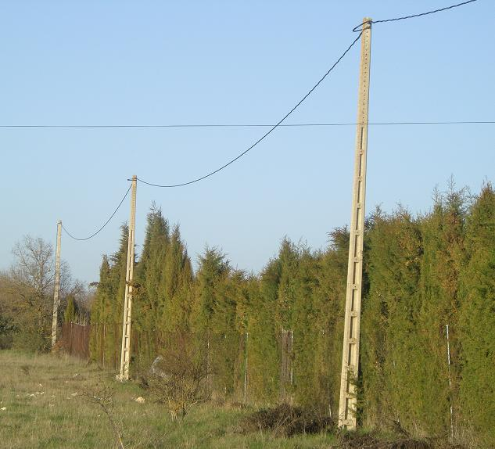
¿A qué cree usted que se debe ese arqueamiento?
R: Ese arqueamiento se debe a que los
cables están afectados por la atracción
de la fuerza de gravedad, provocando
en el tiempo una carga constante que
logra deformar o estirar estos cables.

III.- Complete el siguiente cuadro.

Complete el cuadro con el nombre del esfuerzo y la deformación que provocan y dibuje cómo se representa según corresponda.

Esfuerzo | Deformación | Figura
FLEXIÓN

 | El cuerpo tiende a estirarse.
CIZALLA O
CORTADURA

 |  | 